**Дата:**  11.11.2021 **Урок:**  дизайн і технології **Клас:** 1-А

**Вчитель:** Юшко А.А.

**Тема. *Робот Броніслав. Робота з папером. Виготовлення робота за зразком.***

**Опорний конспект для учнів**

1. **Емоційне налаштування**

* Які органи тіла нам сьогодні потрібні на уроці?
* Руки (щоб працювати)
* Очі (щоб бачити)
* Вушка (щоб слухати)
* Ротик (щоб посміхатися)

1. **Мотивація навчальної діяльності**

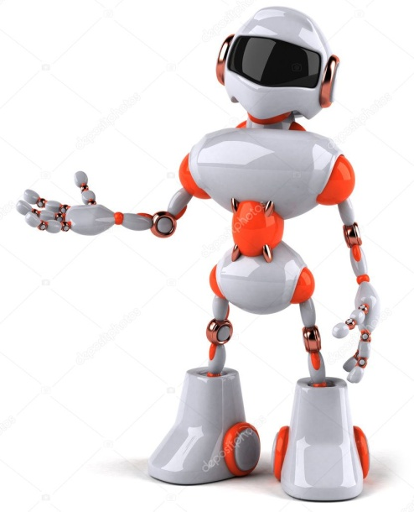-Робот чудовий винахід людства . У нього «золоті руки» , і трудиться він без зупину. Робот став незамінним помічником людей на заводах , фабриках і навіть удома.  Існують **роботи-друзі.**У доміпристарілих в Японіїпацієнти по черзібавляться з кумеднимпухнастим «тюленятком». Цей робот реагує на дотик, світло, звук, змінутемператури і навіть на те, як йоготримають. Вінімітує повадки тюленя та можевидавати звуки, кліпатиочима і рухати ластами. Вважають, щоцей робот задовольняє одну з головних потреб людини — мати друга. Він, начетовариш, сприяєліпшомусамопочуттюпацієнтів.

**3.Повідомлення теми уроку**

- Ми будемо виготовляти робота Броніслава за зразком зі ст.18 альбому –посібнику. Зі ст. 19 вирізаємо деталі робота.

**4. Засвоєння нових знань**

Демонстрація зразка та аналіз практичної роботи.

Поетапне виконання роботи вчителем.

**5.Інструктаж з ТБ при роботі з ножицями та клеєм**

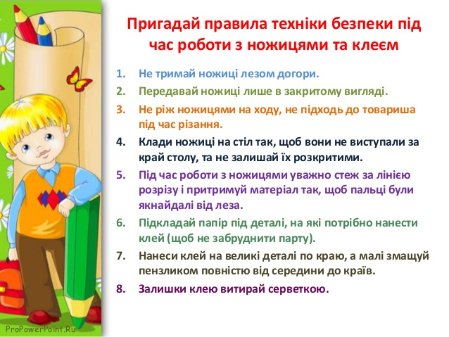

**6. Руханка**

Відео «Фізкультхвилинка з роботами»

<https://www.youtube.com/watch?v=IGNysQzwDFE>

**7. Практична робота учнів**

**Робота в альбомі «Маленький трудівничок» с. 18 – 19. Виготовлення робота за зразком.**

**8.Демонстрація виробів(фотосесія)**

***Фотозвіт надсилай на Вайбер (0971057853), Human або ел. пошту*** [*allayushko123@gmail.com*](mailto:allayushko123@gmail.com)